Формат/Format
- Скрэмбл 18 лунок (2 человека в команде) / Scramble 18 holes (2 ball)
Одновременный старт в 10.30 / Shotgun start at 10.30 am.

ФИО/Name
Телефон/Telephone
E-mail
Дата заявки/Date of application
Значение точного гандикапа/ Exact HCP

Гольф-кар / Golf cart

Максимальный точный гандикап – 36. Мax exact HCP: 36. В случае неподтвержденного игрового уровня Администрация вправе применить защитные меры. In the event of non-confirmed playability, the Committee may apply protective measures.
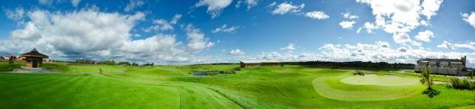
Примечания
- Регистрационный взнос
Члены Клуба – 4 000 руб.
Члены МГГК – 9 000 руб.
Гости Клуба – 10 000 руб.
- Члены Завидово PGA National пользуются безусловным приоритетом при удовлетворении заявок
- Заявки согласуются по мере поступления, с приоритетом для заявок, поступивших ранее других
- Игрок несет персональную ответственность за точность сведений относительно своего гандикапа
- Клуб вправе отказать в удовлетворении заявки без объяснения причин
Note
- Registration fee
Members – 4 000 rub.
Members of MCGC – 9 000 rub.
Guests – 10 000 rub.
- Priority is given to Members of Zavidovo PGA National
- Applications are satisfied on a first come first served basis
- The player is personally responsible for the accuracy of the information on his/her handicap
- The club has the right to refuse application without explanation

